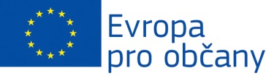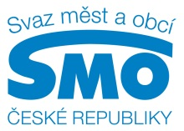10

Síť regionálních Eurocenter ve spolupráci s Centrem pro regionální rozvoj Vás srdečně zvou na

**Seminář Dotační možnosti a aktuální výzvy v rámci IROP**

**„Představení Integrovaného regionálního operačního programu   
a aktuálních výzev: Regulační plány, Úplné elektronické podání, Silniční síť a Územní studie“**

Prezentace přednesou a Vaše dotazy zodpoví **zástupci Centra pro regionální rozvoj ČR**

**Mgr. Dominika Mikulášová a Mgr. Jan Veselský**

**VSTUP ZDARMA**

**23. října 2015 (10:00 – 15:00), Krajský úřad Středočeského kraje, Zborovská 11, Praha 5, sál 1096**

Prosíme, potvrďte svou účast nejpozději do 22. 10. 2015 na email gebauerova@euroskop.cz

